موقعیت جغرافیایی :
الف) قرارگرفتن در یکی از بهترین نقاط جغرافیایی و اقلیمی کشور.
ب) قرارداشتن در حاشیه شهر کرج و ورودی تهران و ارتباط آن با شهرهای شمالی و غربی باعث گردیده است که امکان تولید و ارائه همزمان محصولات به نزدیکترین و بزرگترین بازارهای مصرف کشور (تهران وکرج ) فراهم گردد.
ج ) قرارگرفتن در کنار پروژ های عمرانی و شهرسازی باعث گردیده است تا در آینده ای نزدیک موقعیت مکانی آن به یکی از ایده آل ترین مزارع تولیدی و در صورت اجرای طرحهای توسعه ای به مکان گردشگری و یا ... تبدیل گردد.
شایان ذکراست اتوبان همت در دست احداث از نزدیکی ضلع جنوبی ماهی سرا عبور نموده و طرح راه اندازی تله کابین، ایجاد بزرگترین دریاچه مصنوعی خاورمیانه ، پارک جنگلی در شرق ملک و منوریل و مترو از طرحهای در دست احداث و ساخت در کنار این پروژه می باشد.
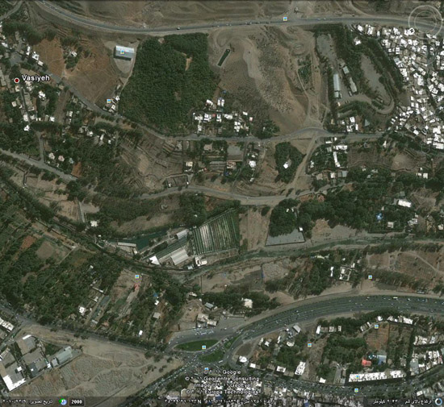
وسعت ماهی سرا :
ماهی سرا برابر اسناد رسمی دارای 6 فقره سند 6 دانگ بوده و دارای 70/32759 متر زمین مطابق اسناد مذکور می باشد لکن دارای 10.000 متر زمین (بدون معارض) می باشد که هم اکنون در تملک میباشد.
ابنیه و تاسیسات و ... :
علاوه بر ابنیه فنی شامل حوزچه های پرورش ماهی ، سالن های پرورش بچه ماهی.
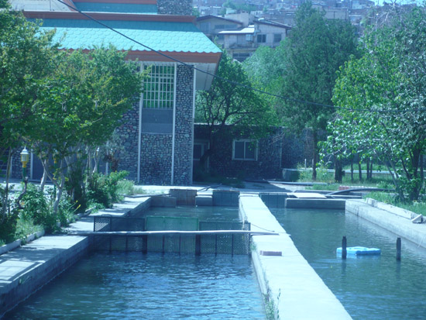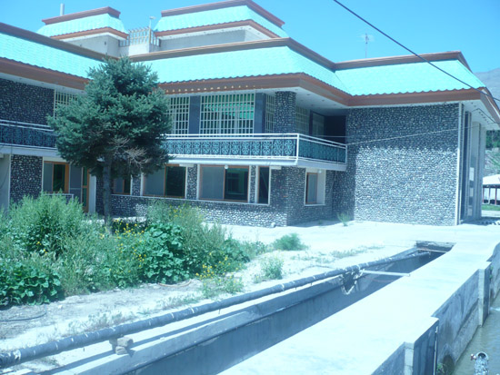
آب مجموعه ماهی سرا :
الف) قرارگرفتن در حاشیه رودخانه کرج باعث گردیده است آب مورد نیاز جهت تولید و پرورش ماهی با داشتن حق آبه در کنار مجموعه موجود باشد.
ب) مجموعه ماهی سرا دارای 17 حلقه چاه آب بوده که در حال حاضر 10 حلقه آن فعال می باشد دبی آب ورودی از رودخانه بالای 200 لیتر و خروجی آب چاهها هر کدام 4 اینچ می باشد.علاوه بر آن دارای یک دریاچه مصنوعی میباشد که توان آب رسانی به مدت 12 ساعت را دارا می باشد.تمامی چاهها برقی و همچنین 6 عدد ژنراتور در مزرعه موجود می باشد. به منظور افزایش بازدهی و بهره وری، سیستم برگشت آب در مجموعه پیش بینی گردیده است که در صورت بکارگیری می تواند باعث افزایش راندمان گردد.
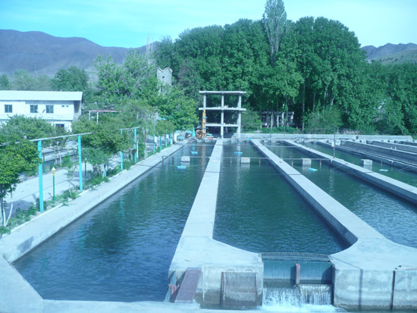 | 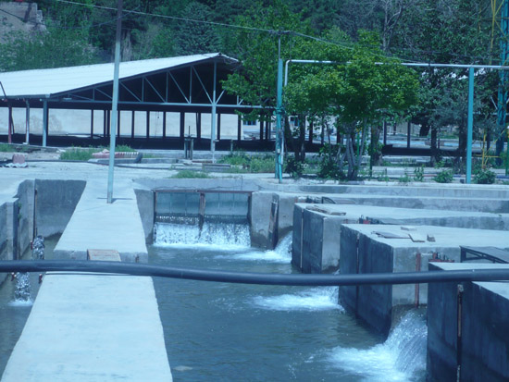
برق مزرعه :
در حال حاضر 200 آمپر می باشد که در حال افزایش تا 400 آمپر است. علاوه بر این دارای 2 ژنراتور 400 آمپری و یک عدد ژنراتور 50 آمپری برای تولید برق موجود است.
دارای یک ساختمان سه طبقه اسکلت بتونی در مرحله اسکلت بندی، دو باب سوله ، یک باب ساختمان اداری، ساختمان ویلایی، استخر، سونا و جکوزی و همچنین بسیاری از امکانات دیگر نظیر سردخانه ، باسکول قپونی، ترازوی دیجیتال، دستگاه همزن بتون، دستگاههای سورتر(جداکننده ماهی) ، 17 عدد پمپ آب و 3 دستگاه اکسیژن ساز و .. می باشد.
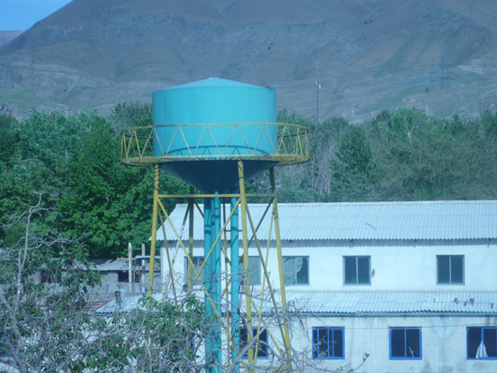 | 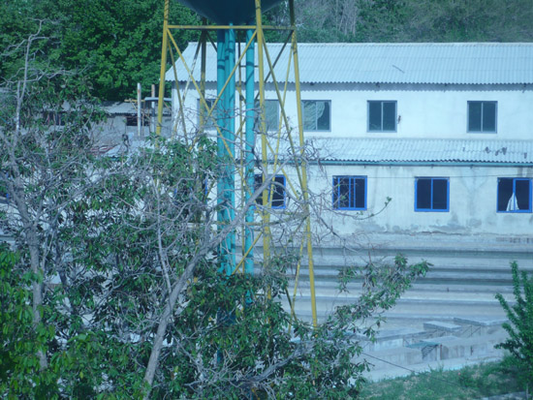
ظرفیت تولید:
ظرفیت تولید ماهی قزل آلا در حال حاضر 130 تن می باشد که با امکانات موجود تا 3000 تن قابل افزایش می باشد.
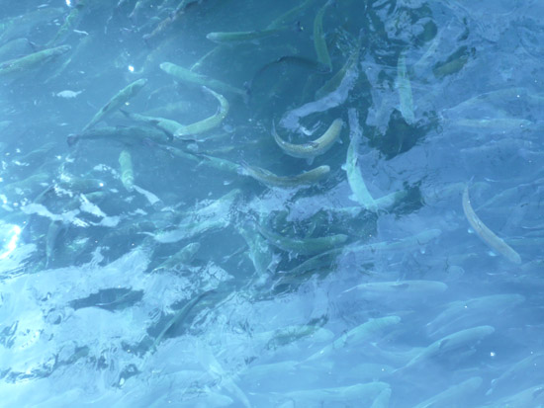 | 